Nastava na daljinu, četvrtak, 26. ožujka 2020.

UZ ŠKOLARCE SMIBOVI STRIPOVI

Ivica i Darko Bednjanec
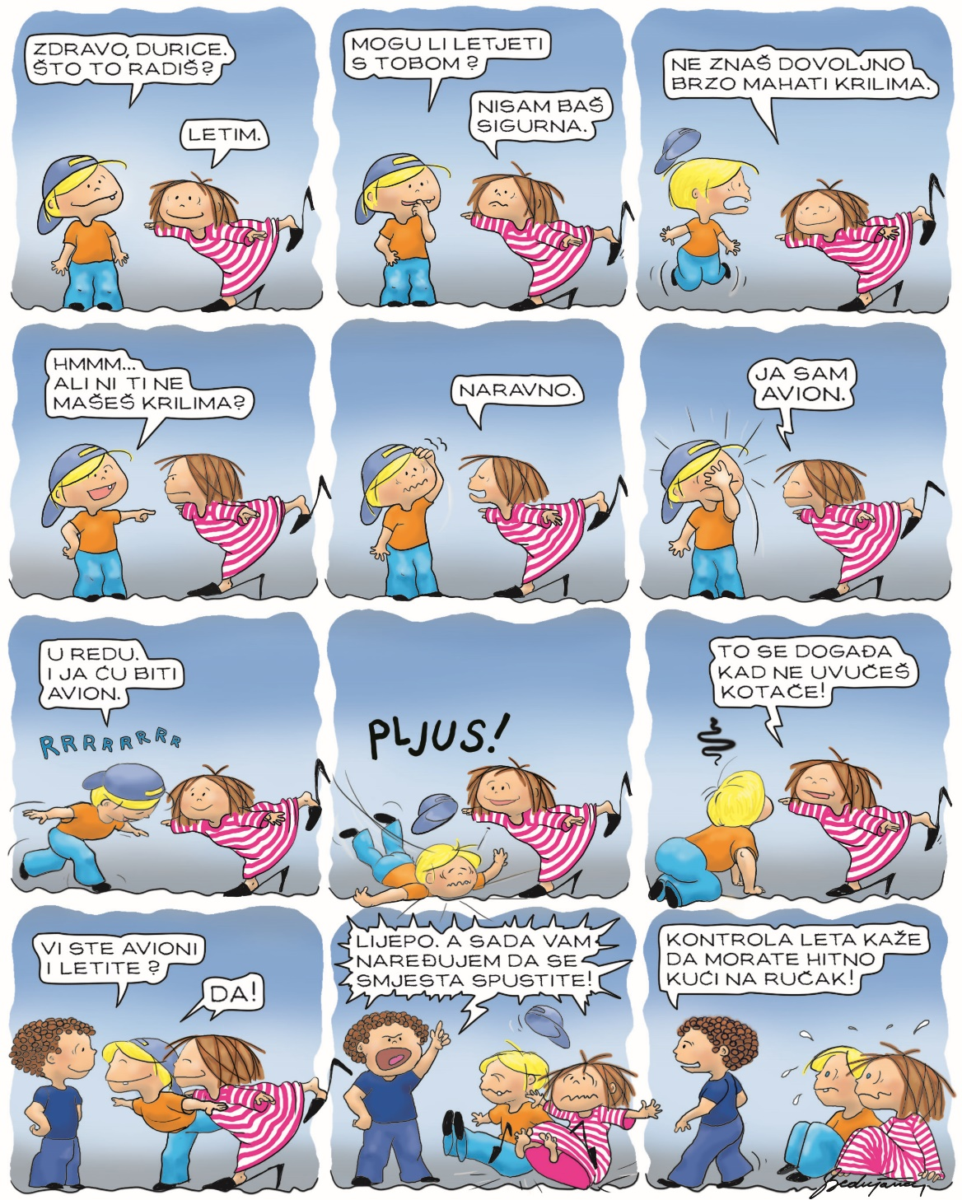

• Odigraj s ukućanima igru Leti, leti.
• Prepiši u bilježnicu, jedan ispod drugoga, nazive prijevoznih sredstava pa zaokruži one koji lete.
AUTOMOBIL, KAMION, ZRAKOPLOV, MOTOCIKL, BROD, HELIKOPTER, BICIKL, RAKETA, TRAMVAJ, VLAK

• Nacrtaj jedno prijevozno sredstvo. Zamoli roditelje da fotografiraju crtež i pošalju ga tvojoj učiteljici/učitelju.

• Pokušaj, poput Durice iz ovog stripa, oponašati let zrakoplova.

• Pročitaj Duricu u novom Smibu na 52. stranici. Smib možeš pronaći na ovom linku: https://www.skolskiportal.hr/nastava-na-daljinu/kao-podrska-ucenju-na-daljinu-smib-i-modra-lasta-dostupni-su-svim-ucenicima/
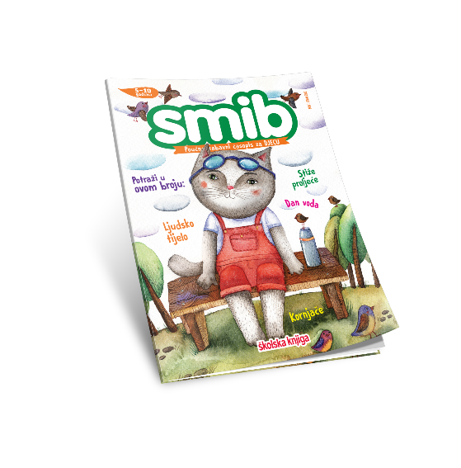
• Zamoli roditelje da preuzmu besplatnu aplikaciju SMIB igre iz Trgovine Play ili App Storea, pa igraj igru pogađalicu – prijevozna sredstva.

Uči i zabavljaj se i uz druge maštovite igre s aplikacije.

